Co to je?
1. Pro nadpis s názvem „Co to je?“ nastav styl Nadpis a zarovnej nadpis na střed.
2. Zvětši písmo této věty na 16 a zvol patkové písmo Times New Roman.
3. Uhodni, co je to na obrázku níže a zmenši obrázek přibližně na polovinu původní velikosti.
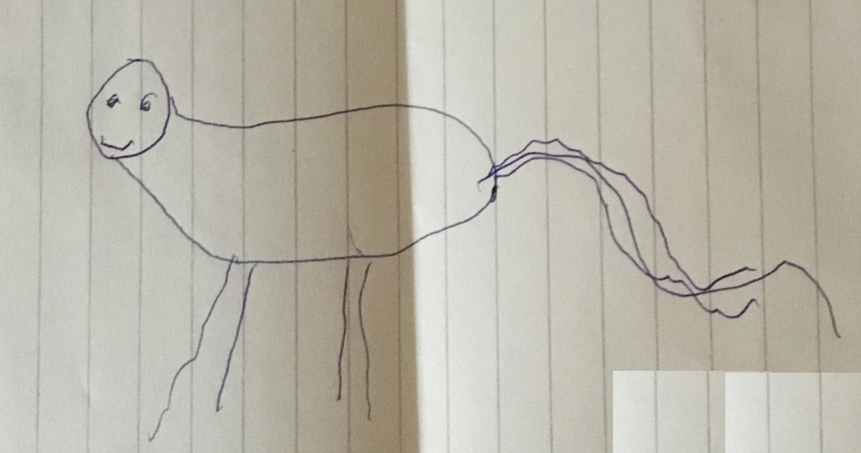
4. Zarovnej tuto větu doleva a nastav tučné písmo.
5. Zarovnej tuto větu doprava a nastav písmo červeně
6. Zarovnej tuto větu na střed a podtrhni.
Oprav slovo: ůhel.
Důležité slovo se označuje kurzívou, nastav pro slovo ENIAC kurzívu.
Ulož níže obrázek do počítače s názvem osoba.png a pak tento obrázek z tohoto dokumentu smaž.
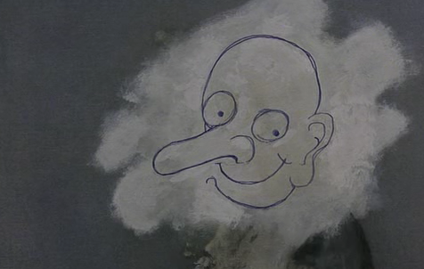
Zdroj obrázku: film Mr. Bean: Největší filmová katastrofa

Vlož sem obrázek hlavního panelu Windows.

